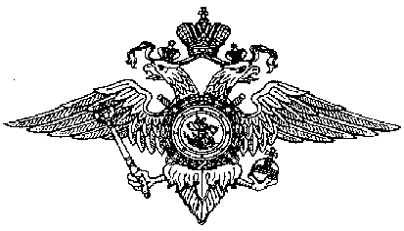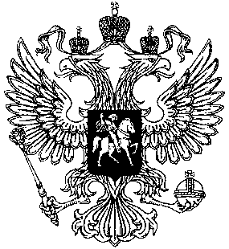
МВД России  ГЛАВНОЕ УПРАВЛЕНИЕ  МИНИСТЕРСТВА ВНУТРЕННИХ ДЕЛ  РОССИЙСКОЙ ФЕДЕРАЦИИ  по ИРКУТСКОЙ ОБЛАСТИ  (ГУ МВД России по Иркутской области)  ул. Литвинова, 15, Иркутск, 664003 |  |  |  |  |  | Руководителю аппарата  Законодательного Собрания  Иркутской области  Д.А. Авдееву
14.03.2018 |  | № |  | 5/848
на № |  |  | от

Уважаемый Дмитрий Анатольевич!

В соответствии с требованиями части 3 статьи 8 Федерального закона от 7 февраля 2011 г. № 3-ФЗ «О полиции», приказа МВД России от 30 августа 2011 г. № 975 «Об организации и проведении отчетов должностных лиц территориальных органов МВД России» направляю Вам информационно-аналитическую записку о состоянии правопорядка на территории Иркутской области в 2017 году и проект постановления Законодательного Собрания Иркутской области.

Приложение: по тексту, на 12 л., в 1 экз.

С уважением,
Начальник штаба И.Ю. Золотов

